**Лабораторна робота №3**

**Сухина Денис 2-6**

**25 варіант**

1) import numpy as np

import math

from scipy.misc import derivative

def f(x):

return 6*x**4 - 4*x**3 - x**2 + x - 7

a = -2.

b = -1/2

eps = 0.001 #точність

def nuton(a,b,eps):

df2 = derivative(f, b, n = 2)

if (f(b)*df2>0):

xi = b

else:

xi = a

df = derivative(f,xi, n= 1)

xi_1 = xi - f(xi)/df

while (abs(xi_1 - xi)>eps): #accuracy check

xi = xi_1

xi_1 = xi - f(xi)/df

return print ('Розв’язання нелінійного рівняння методом Ньютона x = ', xi_1)

nuton (a,b,eps)

2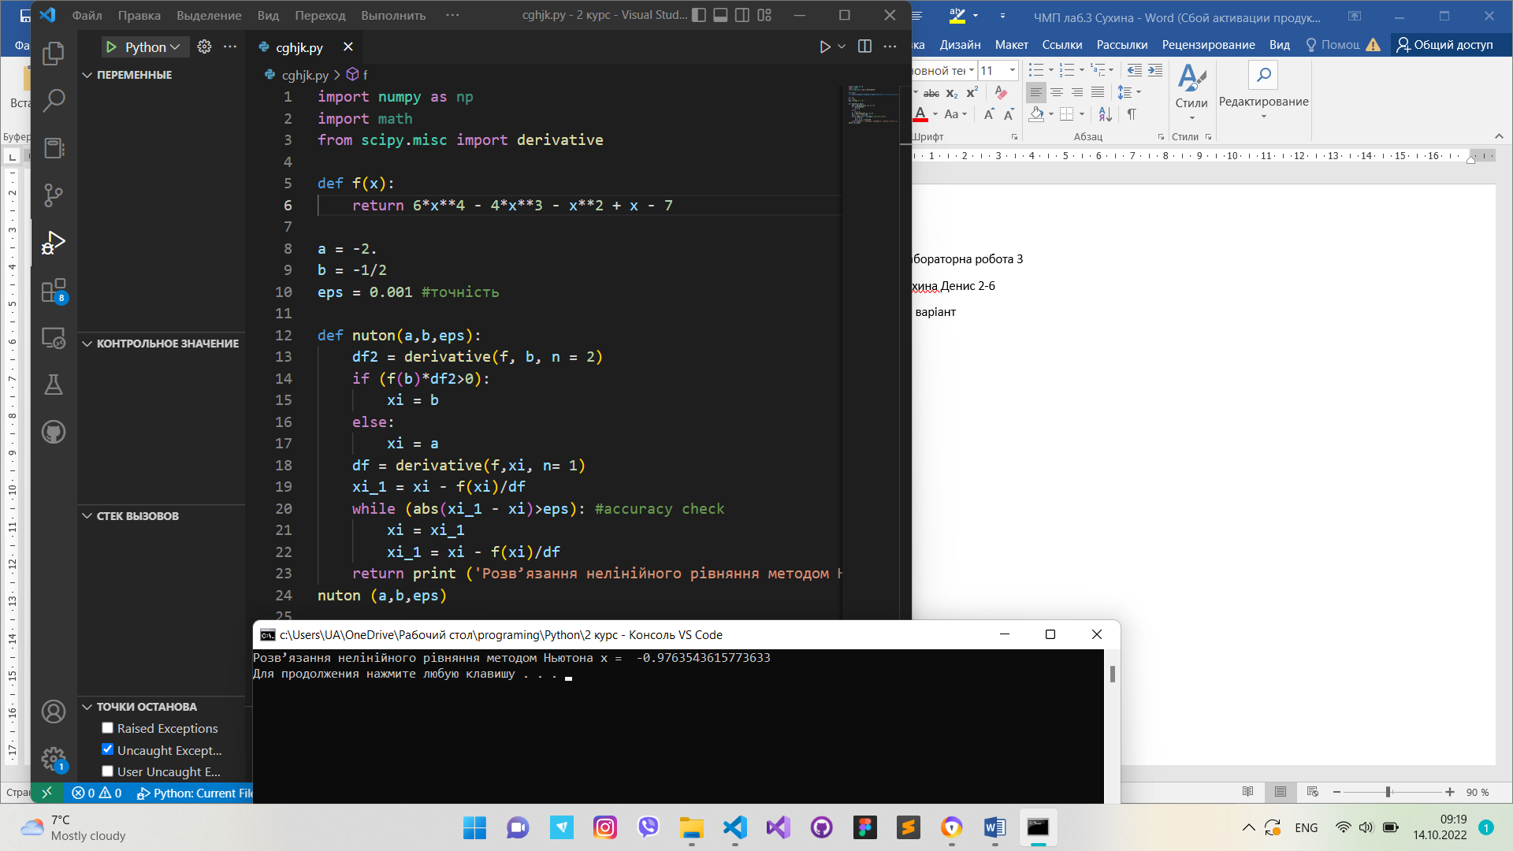) import numpy as np

import math

from scipy.misc import derivative

def f(x):

return 6*x**4 - 4*x**3 - x**2 + x - 7

def komb(a,b,eps):

if (derivative(f, a, n = 1)*derivative(f, a, n = 2)>0):

a0 = a

b0 = b

else:

a0 = b

b0 = a

ai = a0

bi = b0

while abs(ai-bi)>eps:

ai_1 = ai -f(ai)*(bi - ai)/(f(bi) - f(ai))

bi_1 = bi - f(bi)/derivative(f,bi, n= 1)

ai = ai_1

bi = bi_1

x = (ai_1+bi_1)/2

return print('Розв’язання нелінійного рівняння комбінованим методом x =', x)

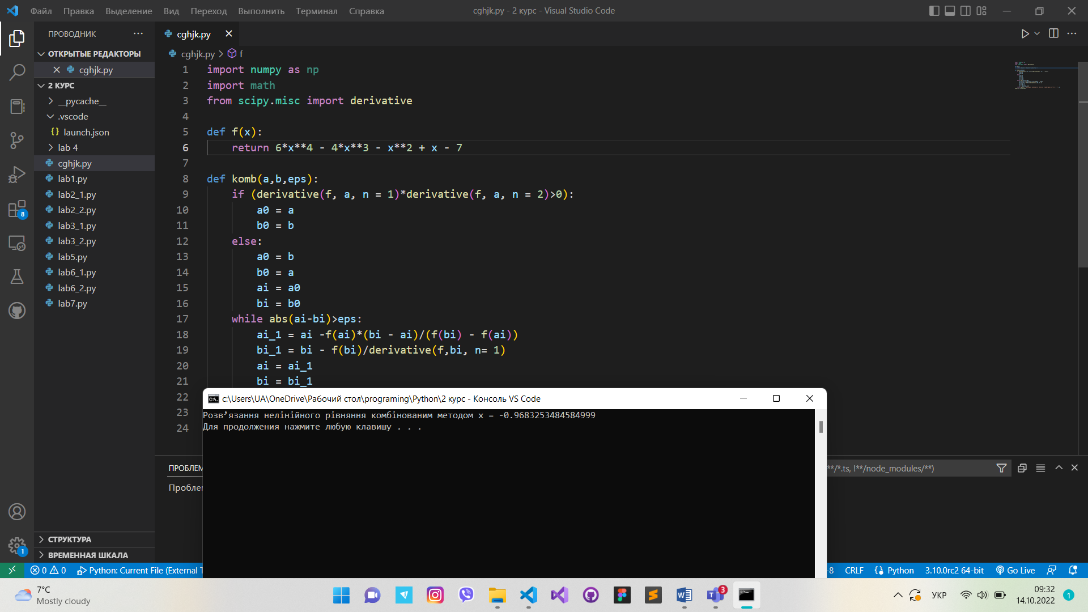komb(-2,-1/2,0.0001)